23.02.01 Организация перевозок и управление на транспорте (по видам)
ОП.05 Технические средства (по видам транспорта)

ПК 1.1. Выполнять операции по осуществлению перевозочного процесса с применением современных информационных технологий управления перевозками.
ПК 3.2. Обеспечивать осуществление процесса управления перевозками на основе логистической концепции и организовывать рациональную переработку грузов.
ОК 02. Использовать современные средства поиска, анализа и интерпретации информации и информационные технологии для выполнения задач профессиональной деятельности
уметь:
- различать типы погрузочно-разгрузочных машин;
- рассчитывать основные параметры складов и техническую производительность погрузочно-разгрузочных машин.
знать:
- материально-техническую базу транспорта (по видам транспорта);
- основные характеристики и принципы работы технических средств транспорта (по видам транспорта).

Закрытые вопросы
Вопрос | Ключ
1. Вагоны, служащие для перевозки насыпных, тарно-упаковочных и штучных грузов, требующих защиты от атмосферных садков:  А) Крытые;  Б) Полувагоны;  В) Платформы;  Г) Цистерны. | а
2. Вагоны, предназначенные для перевозки жидких, затвердевающих, газообразных и пылевидных грузов:  А) Крытые;  Б) Полувагоны;  В) Платформы;  Г) Цистерны. | г
3. Цистерны для перевозки светлых нефтепродуктов оборудуют устройствами:  А) Нижнего слива, т.к. они менее опасны, чем темные нефтепродукты;  Б) Верхнего слива, т.к. они менее опасны, чем темные нефтепродукты;  В) Нижнего слива, т.к. они более опасны, чем темные нефтепродукты;  Г) Верхнего слива, т.к. они более опасны, чем темные нефтепродукты. | г
4. Цистерны, оборудованные наружной подогревательной рубашкой, служат для перевозки:  А) Молока;  Б) Спирта;  В) Высоковязких грузов;  Г) Кислот. | в
5. Увеличенным удельным объемом кузова и возможностью объемного распределения за счет неполного заполнения котла отличаются цистерны для перевозки:  А) Молока;  Б) Спирта;  В) Высоковязких грузов;  Г) Кислот. | б
6. Цистерны для перевозки аммиака имеют полосу цвета:  А) Красного;  Б) Желтого;  В) Защитного;  Г) Синего | б
7. Изотермические вагоны с групповой системой охлаждения:  А) 21-секционные, 12-секционные, 5-секционные, АРВ;  Б) 21-секционные, 12-секционные, 5-секционные;  В) 21-секционные, 12-секционные;  Г) 5-секционные, АРВ. | в
8. Вагон, в котором происходит управление всеми системами электроснабжения в 21-секциооном рефрижераторном поезде:  А) Вагон-дизель-электростанция;  Б) Вагон-машинное отделение;  В) Грузовой вагон;  Г) Все ответы верны. | а
9. Центральный дизельный вагон в 5-вагонной секции имеет отделений:  А) 5;  Б) 6;  В)7;  Г) 8. | в
10. Воздухоохладитель с вентиляторами и электронагревателями располагается:  А) Под крышей вагона, в перегородке, отделяющей грузовое помещение от машинного;  Б) Со стороны грузового отделения;  В) Со стороны машинного отделения;  Г) Верного ответа нет. | б
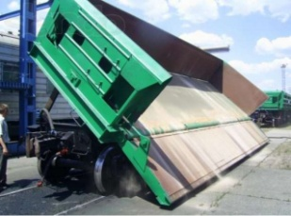  11. На рисунке изображен:  А) Думпкар с неустойчивым кузовом;  Б) Думпкар с устойчивым кузовом;  В) Трансферкар;  Г) Вагон-весы. | б
12. На рисунке изображен:  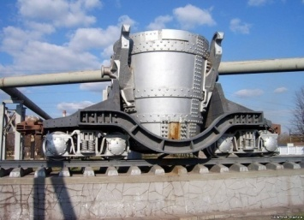  А) Чугуновоз;  Б) Шлаковоз;  В) Коксотушильный вагон;  Г) Трансферкар. | б

Открытые вопросы
Вопрос | Ключ
13. Ответьте на вопрос:  Какие вагоны, можно переоборудовать под перевозку людей? | Крытые
14. Ответьте на вопрос:  Для перевозки каких жидкостей служат цистерны, выполненные из двухслойной стали? | Спирта
15. Ответьте на вопрос:  Какого цвета полосу имеют цистерны для перевозки пропана? | Красного
16. Ответьте на вопрос:  Какого цвета полосу имеют цистерны для перевозки хлора? | Защитного
17. Ответьте на вопрос:  Какие вагоны, служат для перевозки скоропортящихся грузов, а также грузов, требующих особых условий перевозки? | Изотермические
18. Ответьте на вопрос:  В каком вагоне, происходит управление системой охлаждения в 21-секциооном рефрижераторном поезде? | Вагон-машинное отделение
19. Ответьте на вопрос:  Где располагается компрессорно-конденсаторный агрегат с распределительным щитом? | Со стороны машинного отделения
20. Ответьте на вопрос:  Устройство, служащее для контроля негабаритности грузов: | габаритные ворота
21. Ответьте на вопрос:  Характеристика вагона, определяющаяся общим количеством колесных пар вагона: | осность
22. Ответьте на вопрос:  Устройство, служащее для передачи электрического тока от контактной сети внутрь электровоза? | токоприемник
23. Ответьте на вопрос:  Единица подвижного состава, служащая для перевозки грузов или пассажиров: | вагон
24. Ответьте на вопрос:  Условный видимый или звуковой знак, при помощи которого подается приказ: | сигнал
25. Расположите железные дороги России в порядке возникновения:  1. Железная дорога необщего пользования на Нижнетагильском металлургическом заводе;  2. Царскосельская железная дорога;  3. Петербурго-Московская железная дорога;  4. Горьковская железная дорога | 1, 2, 3, 4
26. Расположите сигналы на железной дороге в порядке возникновения:  1. Семафоры;  2. Фонари;  3. Светофоры;  4. Паровозный свисток | 4, 2, 1, 3
27. Расположите участки железных дорог в порядке электрификации:  1. Баку-Сабунчи-Сураханы;  2. Москва-Мытищи;  3. Кизел-Чусовская;  4. Адлер-Роза Хутор | 1, 2, 3, 4
28. Расположите первые тепловозы в порядке возникновения:  1. ТЭП75;  2. Э^{ЭЛ}-2;  3. Щ^{ЭЛ}-1;  4. ТЭ1 | 3, 2, 4, 1
29. Расположите пассажирские вагоны в порядке возрастания количества мест для посадки пассажиров (от 0 до 54):  1. Багажный вагон;  2. Плацкартный вагон;  3. Купейный вагон;  4. Вагон класса «Люкс» | 1, 4, 3, 2
30. Предельное поперечное очертание, перпендикулярное оси пути, внутрь которого, помимо подвижного состава, не должны входить никакие части сооружений и устройств, за исключением тех, что предназначены для непосредственного взаимодействия с подвижным составом - это габарит ___________ ___________ | приближения строений
31. Предельное поперечное очертание, перпендикулярное оси пути, внутрь которого, не выходя наружу, должен помещаться груженый или порожний подвижной состав, установленный на прямом горизонтальном пути - это габарит ___________ ___________ | подвижного состава
32. Предельное поперечное очертание, внутрь которого должен помещаться груз, погруженный в открытый подвижной состав, установленный на прямом горизонтальном пути - это ________ ________. | Габарит погрузки
33. В каком вагоне перевозятся громоздкие и тяжеловесные грузы, передающие большую нагрузку на ось колесной пары вагона? | Транспортер
34. В каком вагоне перевозятся, грузы, боящиеся атмосферных осадков, климатических условий и механических повреждений? | Крытый вагон
35. В каком вагоне перевозятся, скоропортящиеся грузы, а также требующие особых условий перевозки? | Изотермический вагон
36. В каком вагоне перевозятся, грузы, не боящиеся атмосферных осадков, климатических условий и механических повреждений? | Полувагон
37. В каком вагоне перевозятся, жидкие, газообразные и пылевидные грузы? | Цистерна
38. Какой вагон представлен на рисунке?  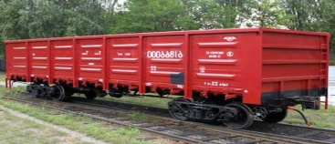 | Полувагон
39. Какой вагон представлен на рисунке?  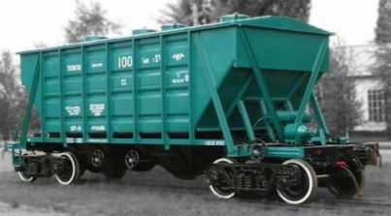 | Хоппер
40. Какой вагон представлен на рисунке?  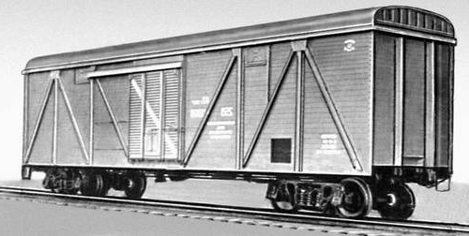 | Крытый
41. Локомотив с электрическими тяговыми двигателями, получающими питание от энергосистемы через тяговые подстанции и контактную сеть - это __________. Допишите понятие. | Электровоз
42. Локомотив с двигателем внутреннего сгорания - дизелем - это ______. Допишите понятие. | Тепловоз
43. Локомотив, имеющий котел и паровую машину - это ______. Допишите понятие. | Паровоз
44. Локомотив, приводимый в движение газовой турбиной - это ______. Допишите понятие. | Газотурбовоз
45. Локомотив малой мощности, в качестве источника энергии имеет дизельный или карбюраторный двигатель - это ______. Допишите понятие. | Мотовоз
46. Как называется часть вагона, расположенная над рамой и служащая для размещения грузов и пассажиров? | Кузов
47. Укажите модель вагона: Вагон для перевозки скота | 11-835
48. Укажите модель вагона: Вагон-хоппер для перевозки зерна | 19-752
49. Укажите модель вагона: Вагон для бестарной перевозки муки | 17-486
50. Укажите модель вагона: Вагон для бестарной перевозки минеральных удобрений | 19-923

ПК 1.1. Выполнять операции по осуществлению перевозочного процесса с применением современных информационных технологий управления перевозками.
ПК 1.2. Организовывать работу персонала по обеспечению безопасности перевозок и выбору оптимальных решений при работах в условиях нестандартных и аварийных ситуаций.
ПК 2.1. Организовывать работу персонала по планированию и организации перевозочного процесса.
ОК 02. Использовать современные средства поиска, анализа и интерпретации информации и информационные технологии для выполнения задач профессиональной деятельности
уметь:
- различать типы погрузочно-разгрузочных машин;
- рассчитывать основные параметры складов и техническую производительность погрузочно-разгрузочных машин.
знать:
- материально-техническую базу транспорта (по видам транспорта);
- основные характеристики и принципы работы технических средств транспорта (по видам транспорта).

Закрытые вопросы
Вопрос | Ключ
1. Машины, перемещающие груз отдельными порциями через определенный интервал времени:  А) Машины периодического действия;  Б) Машины непрерывного действия;  В) Машины комбинированного действия;  Г) Машины циклического действия. | А
2. Вагоноопрокидыватели относятся к следующей группе:  А) Машины периодического действия;  Б) Машины непрерывного действия;  В) Машины комбинированного действия;  Г) Машины циклического действия. | В
3. Машины, перемещающие грузы непрерывным потоком, без остановок для захвата и освобождения груза:  А) Машины периодического действия;  Б) Машины непрерывного действия;  В) Машины комбинированного действия;  Г) Машины циклического действия. | Б
4. Машины, служащие для подъема груза под большим углом наклона к горизонту:  А) Грузоподъемные машины;  Б) Машины комбинированного действия;  В) Передвижные машины;  Г) Машины напольного транспорта. | А
5. Машины, перемещающиеся по полу, грунту, дорожному покрытию:  А) Грузоподъемные машины;  Б) Машины комбинированного действия;  В) Передвижные машины;  Г) Машины напольного транспорта. | Г
6. Свойство изделия сохранять работоспособность до наступления предельного состояния при определенной системе технического обслуживания и ремонтов:  А) Безотказность;  Б) Долговечность;  В) Ремонтопригодность;  Г) Сохраняемость. | Б
7. Свойство изделий сохранять работоспособность в течение заданной наработки без вынужденных перерывов (отказов):  А) Безотказность;  Б) Долговечность;  В) Ремонтопригодность;  Г) Сохраняемость. | А
8. Свойство изделий непрерывно сохранять исправное и работоспособное состояние после установленного срока хранения и транспортирования:  А) Безотказность;  Б) Долговечность;  В) Ремонтопригодность;  Г) Сохраняемость. | Г
9. Производительность характеризует количество конкретно перегружаемого груза в течение одной рабочей смены при правильной организации труда, передовых ее методах и на определенном месте работы:  А) Теоретическая;  Б) Техническая;  В) Расчетная;  Г) Эксплуатационная. | Г
10. Производительность характеризует непрерывную работу машины за 1 ч, но с учетом фактической массы груза, перемещаемого машиной (установкой):  А) Теоретическая;  Б) Техническая;  В) Расчетная;  Г) Эксплуатационная. | Б
11. Устройства, которые используют, когда пол склада расположен на уровне головки рельса и ниже, а также при укладке грузов в штабеля высотой свыше 2 м:  А) Переходные мостки;  Б) Сходни;  В) Домкраты;  Г) Ручные тележки. | Б
12. Устройства, применяющиеся для перекрытия пространства между дверным проемом вагона и полом рампы склада:  А) Переходные мостки;  Б) Сходни;  В) Домкраты;  Г) Ручные тележки. | А
13. Устройства, служащие для подъема тяжелых грузов на небольшую высоту:  А) Переходные мостки;  Б) Сходни;  В) Домкраты;  Г) Ручные тележки. | В
14. Устройства, служащие для перемещения тяжелых грузов на небольшие расстояния по ровной и твердой поверхности:  А) Переходные мостки;  Б) Роликовые слеги;  В) Домкраты;  Г) Роликовые ломы. | Г
15. Устройства, предназначенные для погрузки, выгрузки и перемещения штучных грузов с жесткой и ровной нижней поверхностью:  А) Переходные мостки;  Б) Роликовые слеги;  В) Домкраты;  Г) Роликовые ломы | Б

Открытые вопросы
Вопрос | Ключ
16. Как называется диск, вращающийся на оси и имеющий на ободе желоб, огибаемый тросом или цепью? | блок
17. Как называется устройство, предназначенное для подъема и перемещения сыпучих грузов? | грейферная тележка
18. Как называется устройство, предназначенное для подъема и перемещения штучных грузов по рельсовому подвесному пути? | подвесная тележка
19. Как называется совокупность подвижных и неподвижных блоков, огибаемых гибким элементом? | полиспаст
20. Как называются устройства, служащие для транспортирования грузов, размещенных на прицепных тележках? | электро/ мототягачи
21. Как называется четырехколесная тележка на пневмошинах, которая имеет безбортовую платформу и приводится в движение двигателем внутреннего сгорания? | автокар
22. Как называется устройство, работающее от пневмодвигателя, сжатый газ или воздух в который поступает из баллонов через систему компенсаторных устройств? | грузовой мотороллер
23. Как называются устройства, которые используются для захвата штучного груза, уложенного на поддон или прокладки или сформированного в пакете с соответствующими проемами? | вилы
24. Как называются устройства, служащие для захвата грузов, имеющих отверстия? | штыревые захваты
25. Как называются устройства, применяющиеся при укладке автопогрузчиком в штабель проката, досок, бревен и других длинномерных грузов? | клещевые захваты
26. Как называется устройство, использующееся для переработки угля, песка, гравия и других сыпучих грузов? | ковш
27. Как называются краны, у которых груз перемещается с помощью укосины стрелы или консоли, поворачивающейся в горизонтальной плоскости или в горизонтальной и вертикальной? | стреловые
28. Как называются краны, грузовая тележка которых перемещается по несущему канату, размещенному между двумя опорами? | кабельные
29. На рисунке изображен:  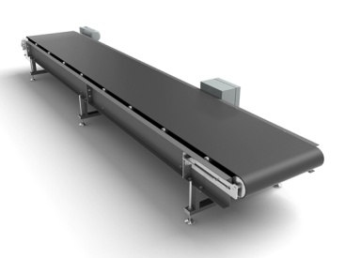 | ленточный конвейер
30. На рисунке изображен:  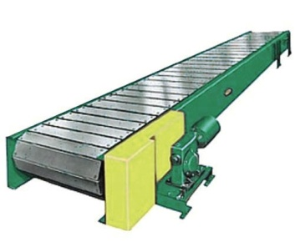 | пластинчатый конвейер
31. Как называются устройства, служащие для перемещения тяжелых грузов на небольшие расстояния по ровной и твердой поверхности? | роликовые ломы
32. Как называются устройства, предназначенные для погрузки, выгрузки и перемещения штучных грузов с жесткой и ровной нижней поверхностью? | домкраты
33. Как называется диск, вращающийся на оси и имеющий на ободе желоб, огибаемый тросом или цепью? | блок
34. Как называется устройство, предназначенное для подъема и перемещения сыпучих грузов? | грейферная тележка
35. Как называется устройство, предназначенное для подъема и перемещения штучных грузов по рельсовому подвесному пути? | подвесная тележка
36. Как называется совокупность подвижных и неподвижных блоков, огибаемых гибким элементом? | полиспаст
37. Как называется устройство, служащее для транспортирования грузов, размещенных на прицепных тележках? | автокар
38. Как называется четырехколесная тележка на пневмошинах, которая имеет безбортовую платформу и приводится в движение двигателем внутреннего сгорания? | автокар
39. Как называется устройства, работающие от пневмодвигателя, сжатый газ или воздух в который поступает из баллонов через систему компенсаторных устройств? | пневмотележки
40. Как называются устройства, которые используются для захвата штучного груза, уложенного на поддон или прокладки или сформированного в пакете с соответствующими проемами? | вилы
41. Как называются устройства, служащие для захвата грузов, имеющих отверстия? | штыревые захваты
42. Как называются устройства, применяющиеся при укладке автопогрузчиком в штабель проката, досок, бревен и других длинномерных грузов? | клещевые захваты
43. Как называется устройство, использующееся для переработки угля, песка, гравия и других сыпучих грузов? | ковш
44. Как называются краны, грузовая тележка которых перемещается по несущему канату, размещенному между двумя опорами? | кабельные
45. Как называются краны, у которых груз перемещается с помощью укосины стрелы или консоли, поворачивающейся в горизонтальной плоскости или в горизонтальной и вертикальной? | стреловые
46. Как называется свойство изделия сохранять работоспособность до наступления предельного состояния при определенной системе технического обслуживания и ремонтов? | долговечность
47. Как называется свойство изделий сохранять работоспособность в течение заданной наработки без вынужденных перерывов (отказов)? | безотказность
48. Как называется свойство изделий непрерывно сохранять исправное и работоспособное состояние после установленного срока хранения и транспортирования? | сохраняемость
49. Как называется производительность, характеризующая количество конкретно перегружаемого груза в течение одной рабочей смены при правильной организации труда, передовых ее методах и на определенном месте работы? | эксплуатационная
50. Как называются устройства, служащие для подъема тяжелых грузов на небольшую высоту? | домкраты

ПК 2.1. организовывать работу персонала по планированию и организации перевозочного процесса.
ПК 2.2. обеспечивать безопасность движения и решать профессиональные задачи посредством применения нормативно-правовых документов.
ПК 2.3. организовывать работу персонала по технологическому обслуживанию перевозочного процесса.
ПК 3.2. обеспечивать осуществление процесса управления перевозками на основе логистической концепции и организовывать рациональную переработку грузов.
ОК 02 Использовать современные средства поиска, анализа и интерпретации информации и информационные технологии для выполнения задач профессиональной деятельности
уметь:
- различать типы погрузочно-разгрузочных машин;
- рассчитывать основные параметры складов и техническую производительность погрузочно-разгрузочных машин.
знать:
- материально-техническую базу транспорта (по видам транспорта);
- основные характеристики и принципы работы технических средств транспорта (по видам транспорта).

Закрытые вопросы
Вопрос | Ключ
1. Вагоны, которые можно переоборудовать под перевозку людей:  а) крытые;  б) полувагоны;  в) платформы;  г) цистерны. | а
2. Цистерны для перевозки тёмных нефтепродуктов оборудуют устройствами:  а) нижнего слива, т.к. они менее опасны, чем светлые нефтепродукты;  б) верхнего слива, т.к. они менее опасны, чем светлые нефтепродукты;  в) нижнего слива, т.к. они более опасны, чем светлые нефтепродукты;  г) верхнего слива, т.к. они более опасны, чем светлые нефтепродукты. | а
3. К достоинствам цистерн для перевозки высоковязких грузов не относится:  а) сокращение времени слива;  б) увеличение тары на 1 тонну;  в) устранение обводнения груза;  г) правильного ответа нет. | б
4. Цистерны, выполненные из двухслойной стали служат для перевозки:  а) винопродуктов;  б) спирта;  в) высоковязких грузов;  г) кислот. | а
5. Цистерны для перевозки пропана имеют полосу цвета  а) красного;  б) желтого;  в) защитного;  г) синего | а
6. Цистерны для перевозки хлора имеют полосу цвета  а) красного;  б) желтого;  в) защитного;  г) синего. | в
7. Вагоны, служащие для перевозки скоропортящихся грузов, а также грузов, требующих особых условий перевозки:  а) крытые;  б) полувагоны;  в) изотермические;  г) цистерны. | в
8. Изотермические вагоны с индивидуальной системой охлаждения:  а) 21-секционные, 12-секционные, 5-секционные, арв;  б) 21-секционные, 12-секционные, 5-секционные;  в) 21-секционные, 12-секционные;  г) 5-секционные, арв. | г
9. Вагон, в котором происходит управление системой охлаждения в 21-секциооном рефрижераторном поезде:  а) вагон-дизель-электростанция;  б) вагон-машинное отделение;  в) грузовой вагон;  г) все ответы верны. | б
10. Холодильная установка в автономном рефрижераторном вагоне располагается:  а) под крышей вагона, в перегородке, отделяющей грузовое помещение от машинного;  б) со стороны грузового отделения;  в) со стороны машинного отделения;  г) верного ответа нет. | а
11. Компрессорно-конденсаторный агрегат с распределительным щитом располагается:  а) под крышей вагона, в перегородке, отделяющей грузовое помещение от машинного;  б) со стороны грузового отделения;  в) со стороны машинного отделения;  г) верного ответа нет. | в
12. На рисунке изображен:  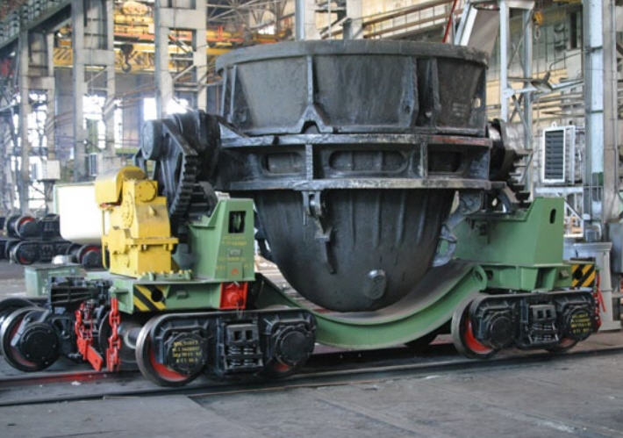  а) чугуновоз;  б) шлаковоз;  в) коксотушильный вагон;  г) трансферкар. | а
13. На рисунке изображен:  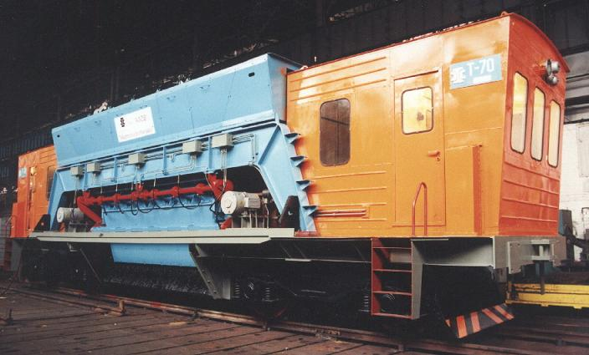  а) вагон-весы;  б) коксотушильный вагон;  в) думпкар с неустойчивым кузовом;  г) трансферкар | а
14. Цельнометаллический контейнер, имеющий на кузове 5 замкнутых шпангоутов корытообразного сечения:  а) 1,25 т;  б) 3 т;  в) 5 т;  г) 20 т. | б
15. Контейнер, в котором перевозят сыпучие грузы с повышенной влажностью, требующие специальных условий перевозки:  а) ск-i;  б) ск-ii;  в) ck-iii;  г) ck-iv. | б

Открытые вопросы
Вопрос | Ключ
16. Какое расстояние должно быть между осями путей на станциях между осями смежных путей? | 4800
17. Что называется единицей подвижного состава железных дорог, которая предназначена для перевозки пассажиров или грузов? | Вагон
18. Из каких вагонов состоит парк пассажирских вагонов? | Дальнего следования
19. Что называют упругим элементом, собранным из отдельных полос, тарелей или колец? | Рессора
20. Закончите определение:  Для уменьшения скорости движения поезда, его остановки и удержания на месте локомотивы и вагоны снабжены ______. | Тормозами
21. Силы, создающие искусственное сопротивление называются - ______. | Тормозные
22. Торможение за счёт силы трения тормозных колодок, прижимаемых к ободьям вращающихся колёс называется - ___________ | Фрикционное
23. Торможение, основанное на принципе воздействия электромагнитных устройств на рельсы, называется ___________ | Электромагнитное
24. Торможение, используемое при движении вагонов по затяжным спускам, называется _______________ | Реверсивное
25. К каким частям относятся буксы вагонов? | Ходовым
26. Упругий элемент, изготовленный завивкой - это ___________. | Пружина
27. Что изображено на картинке?  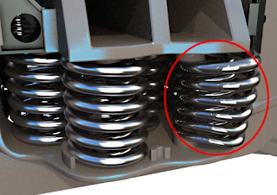 | Сдвиг пружины
28. Что изображено на картинке?  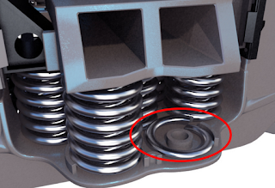 | Излом пружины
29. Что изображено на картинке?  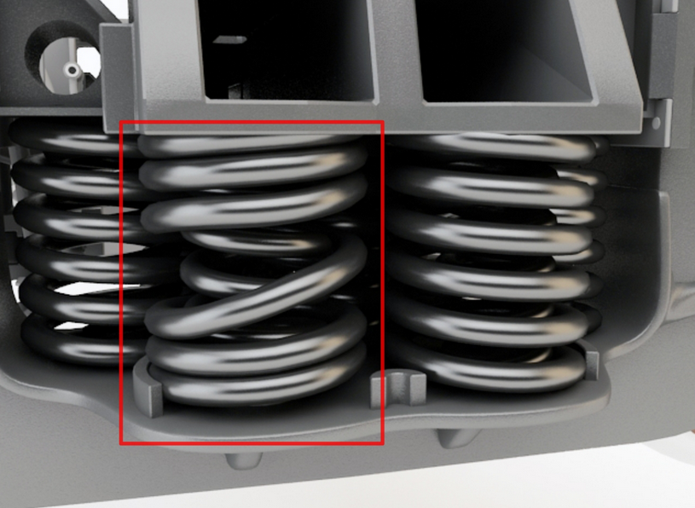 | Смыкание витков пружины
30. Что изображено на картинке? | Рама вагона
31. Что изображено на картинке?  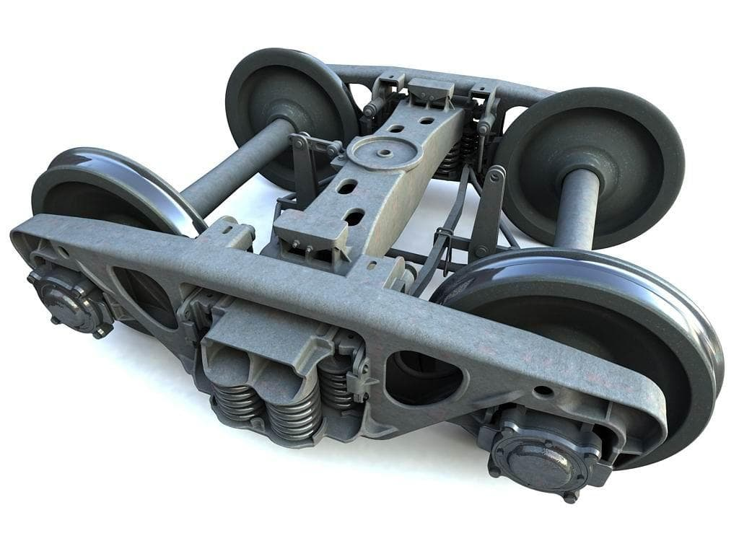 | Тележка
32. Какой вагон изображен?  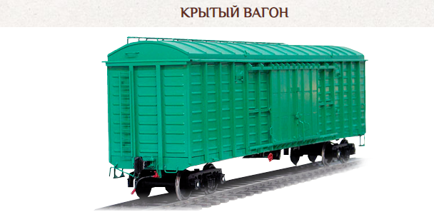 | Крытый
33. Какой вагон изображен?  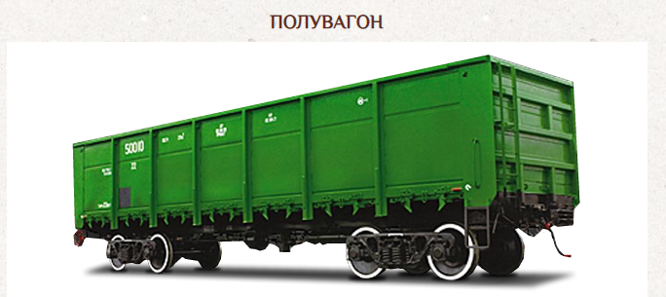 | Полувагон
34. Какой вагон изображен?  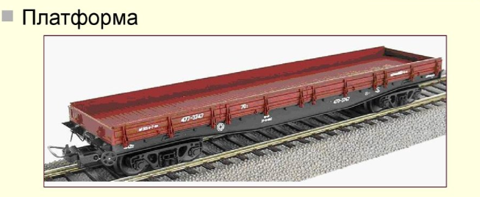 | Платформа
35. Какой вагон изображен?  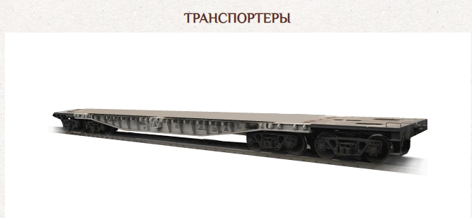 | Транспортер
36. Какой вагон изображен?  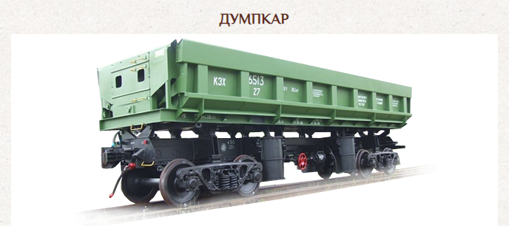 | Думпкар
37. Какой вагон изображен?  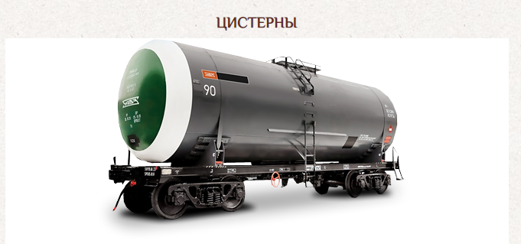 | Цистерна
38. Какой вагон изображен?  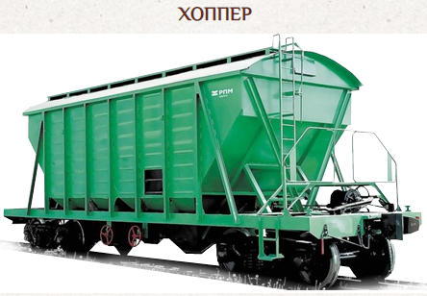 | Хоппер
39. Какой вагон изображен?  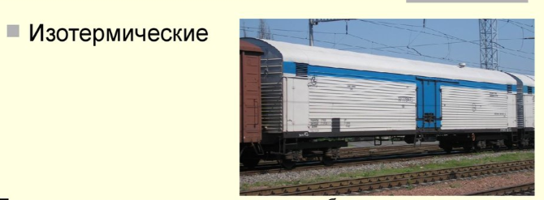 | Изотермический
40. Какой вагон изображен?  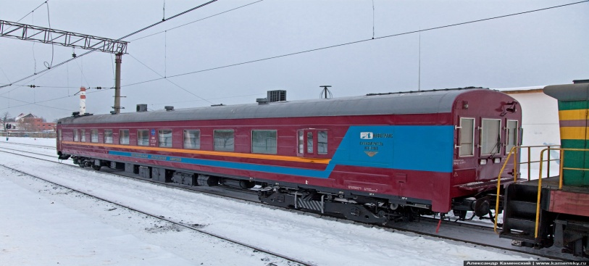 | Путеизмеритель
41.Какая неисправность колеса изображена на картинке?  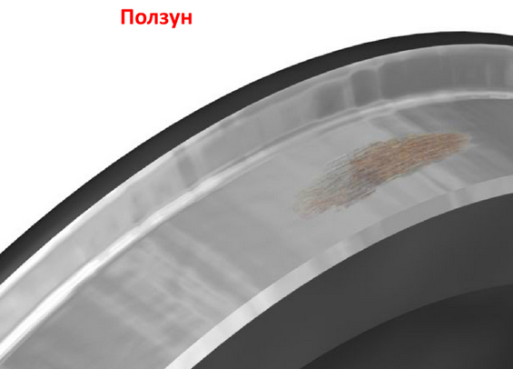 | Ползун
42.Какая неисправность колеса изображена на картинке?  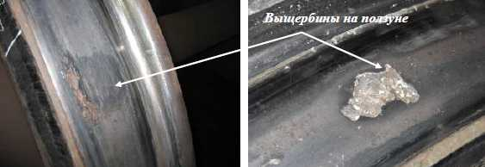 | Выщербина
43.Какая неисправность колеса изображена на картинке?  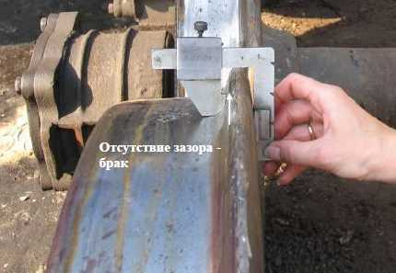 | Вертикальный износ
44.Какая неисправность колеса изображена на картинке?  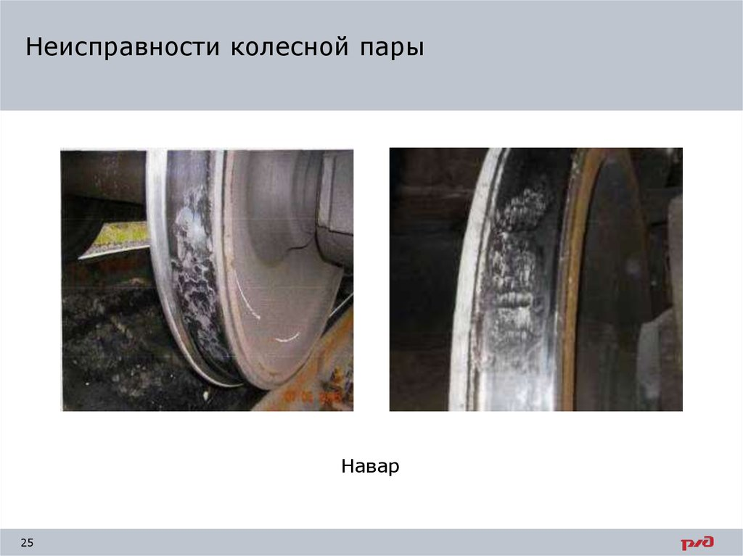 | Навар
45.Что изображено на картинке?  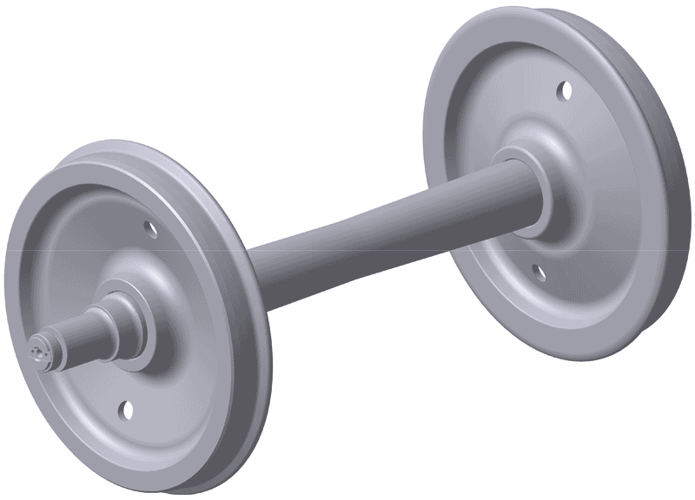 | Колесная пара
46.Какой склад изображен на картинке?  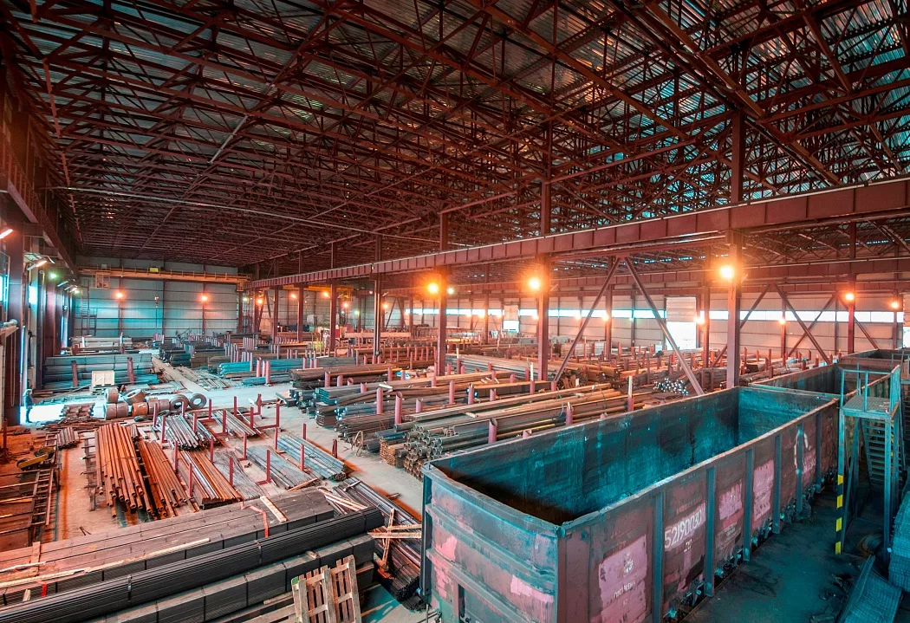 | Крытый
47.Какая платформа изображена на картинке?  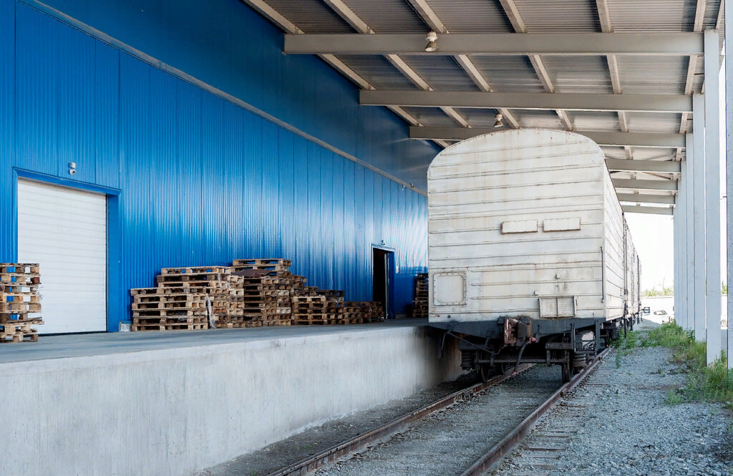 | Крытая
48.Какая платформа изображена на картинке?  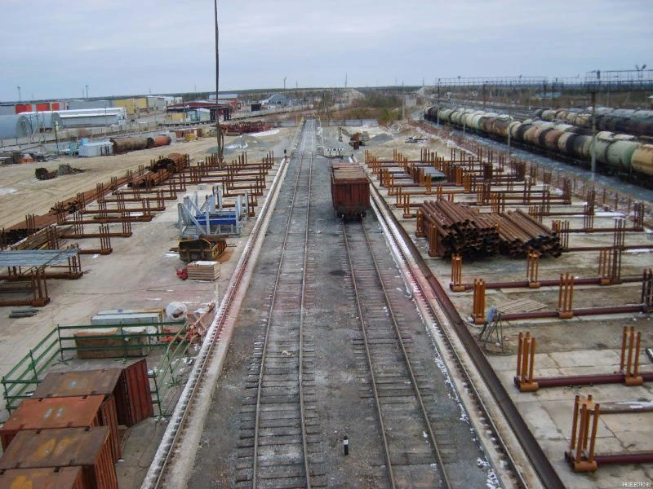 | Открытая
49. Что изображено на картинке?  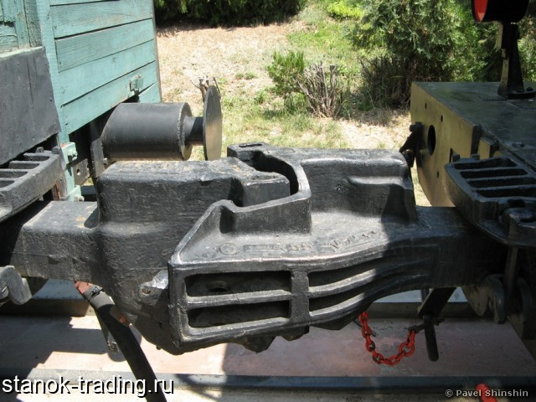 | Автосцепное устройство
50. Что изображено на картинке?  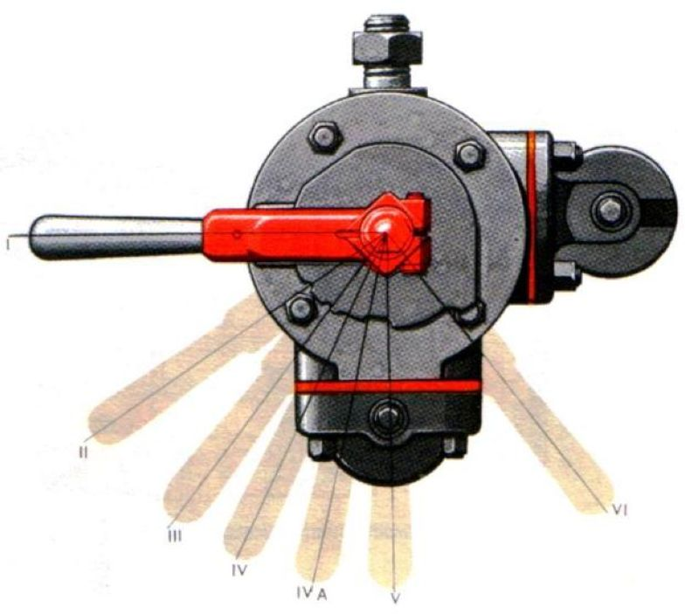 | Кран машиниста

